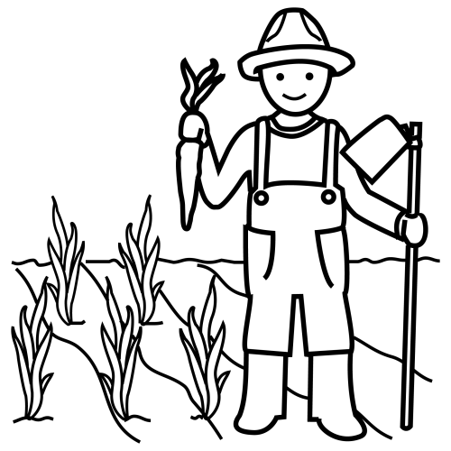 | 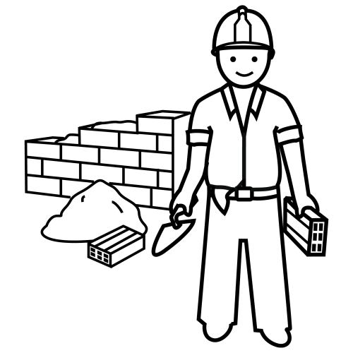 |  | 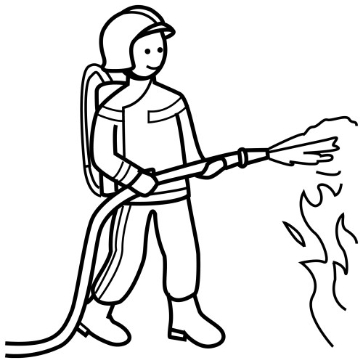
AGRICULTOR | ALBAÑIL | BASURERO | BOMBERO

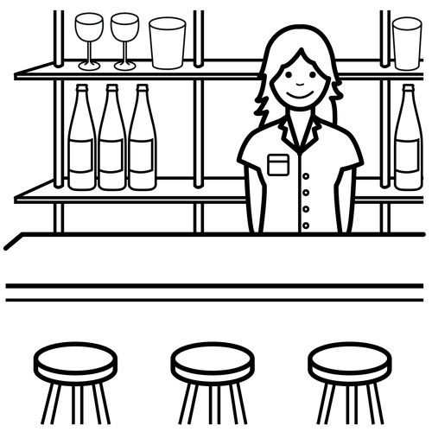 | 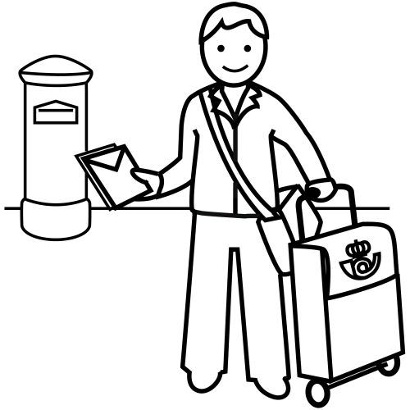 | 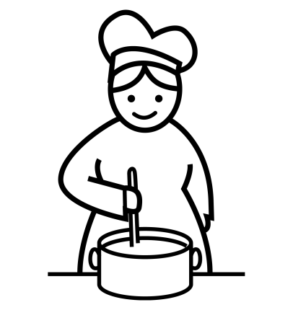 | 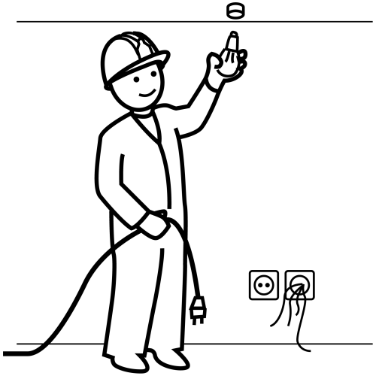
CAMARERA | CARTERO | COCINERA | ELECTRICISTA

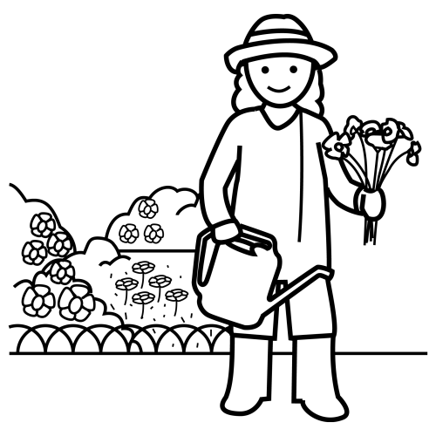 | 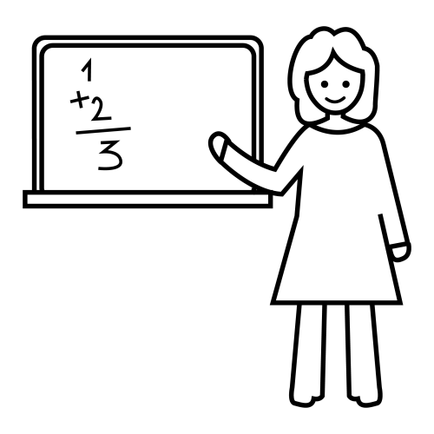 | 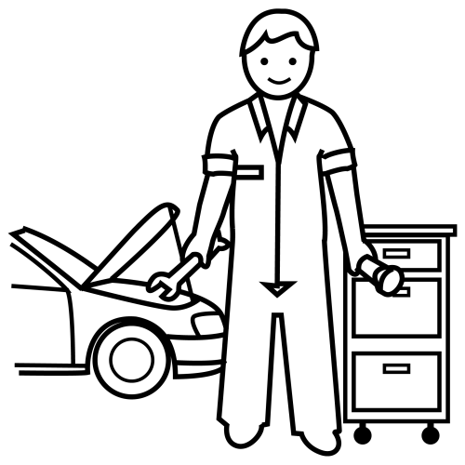 | 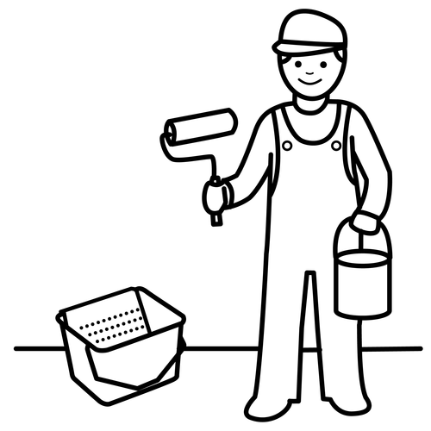
JARDINERA | MAESTRA | MECÁNICO | PINTOR

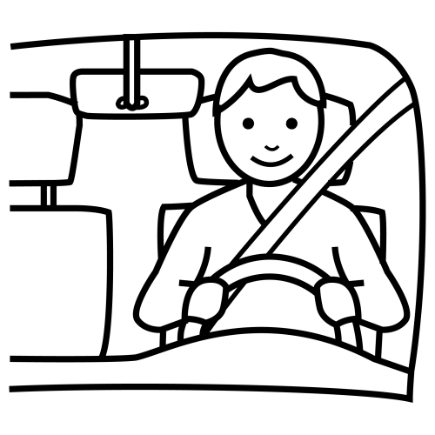 | 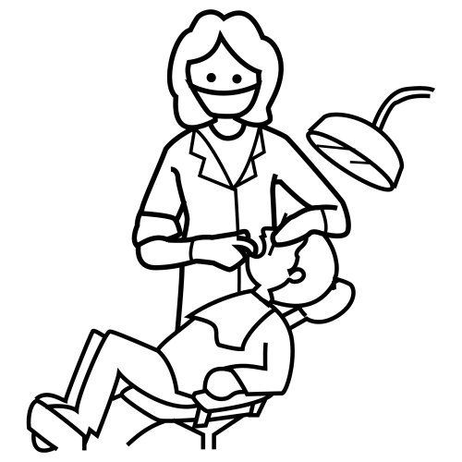 |  | 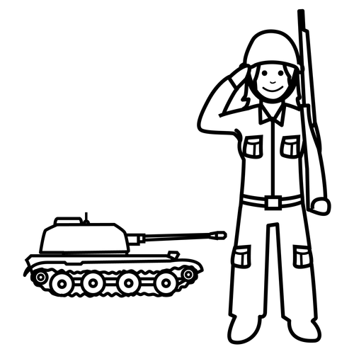
CONDUCTOR | DENTISTA | DOCTORA | MILITAR

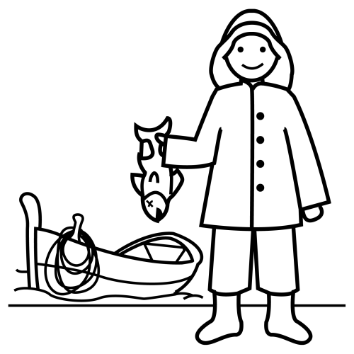 | 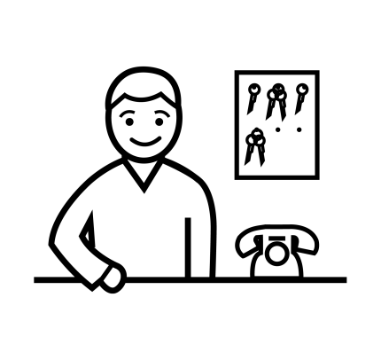 | 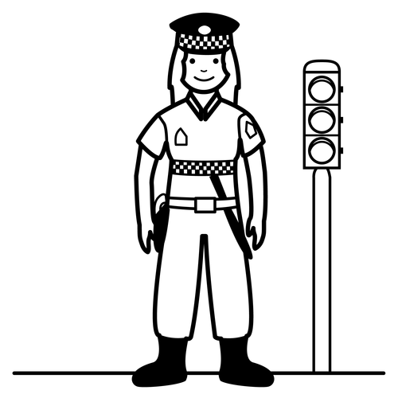 | 
PESCADOR | PORTERO | POLICÍA | ZAPATERO

Asocia y escribe

ALBAÑIL
BASURERO
BOMBERO
COCINERA
JARDINERA
MAESTRA
MECÁNICO
PINTOR
DOCTORA
MILITAR
PESCADOR
POLICÍA
Encuentra los nombres en la sopa de letras

HGTALBAÑILBASAREUREO
BASUREROBONMEROBOMB
JARADERNIERABOMBEROL
COCINERAJARSARIDINERA
MACANECOJARDINERAMAE
AFRICUMAESTRAMCJEICA
AGRICULTORGHMECÁNICO
MILIRPINTORCODCOROTA
POLECEIADOCTORACONDU
MILITARJCONDUCTORPOL
POLIPESCPOLUPESCADOR
JARDIPOLICÍAMECJARDEN

Asocia y escribe
CON | BA | RO
AL | DUC | DOR
CAR | CA | ÑIL
PES | TE | TOR

EL ALBAÑIL TRABAJA CON LA PALETA

EL CARPINTERO CORTA UNA TABLA CON LA SIERRA

EL AGRICULTOR RECOGE LAS ZANAHORIAS DEL HUERTO

LA JARDINERA RIEGA LAS FLORES DEL JARDÍN

LA COCINERA PREPARA UNA SOPA DE PESCADO

EL MECÁNICO ARREGLA EL MOTOR DEL COCHE

LA PROFESORA ENSEÑA A SUS ALUMNOS

EL PINTOR HA PINTADO LA PARED DE COLOR AZUL

LA POLICÍA HA PUESTO UNA MULTA A MI HERMANA

EL ZAPATERO HA VENDIDO UN PAR DE ZAPATOS

EL CONDUCTOR HA METIDO EL CAMIÓN EN EL GARAJE

EL PESCADOR HA PESCADO MUCHAS SARDINAS CON SU BARCO

EL BOMBERO HA APAGADO EL FUEGO CON LA MANGUERA

EL CARTERO HA REPARTIDO LAS CARTAS POR LOS BUZONES

LA CAMARERA HA PREPARADO UN CAFÉ CON LECHE

 |  | 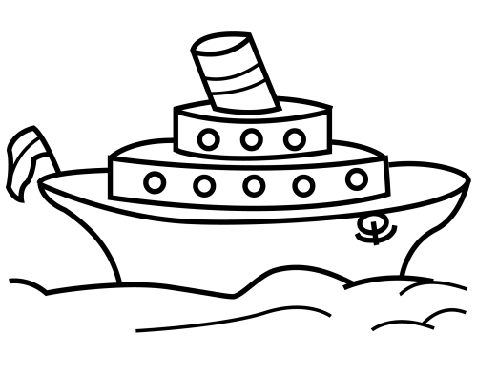 | 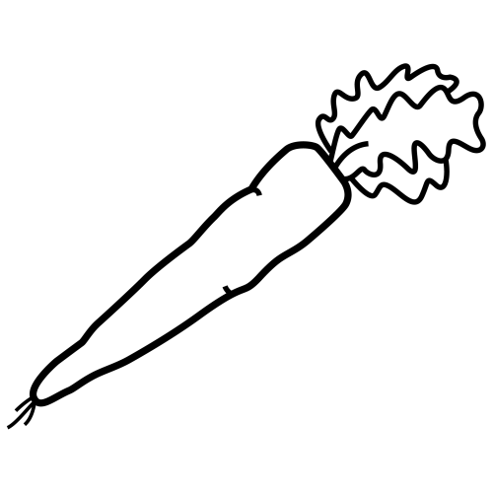 | 

